**电与磁**

**真题再现**

1．（2020河北）关于电与磁，下列说法正确的是　　

A．奥斯特实验表明通电导体周围存在磁场

B．磁场看不见、摸不着，但它是客观存在的

C．改变通过电磁铁的电流方向可以改变电磁铁磁性的强弱

D．闭合电路的部分导体在磁场中运动时，电路中就会产生感应电流

【分析】（1）奥斯特实验表明通电导体周围存在磁场。

（2）磁场看不见，摸不得，但是它是客观存在的。

（3）改变电磁铁电流方向可以改变电磁铁的磁极，改变电磁铁的电流大小可以改变电磁铁的磁性强弱。

（4）闭合电路的一部分导体在磁场中做切割磁感线运动，电路中产生电流，这种电流叫感应电流。

【解析】、奥斯特实验表明通电导体周围存在磁场，故选项正确。

、磁场看不见，摸不得，但是它是客观存在的，故选项正确。

、改变通过电磁铁的电流方向可以改变电磁铁磁极，故选项错误。

、闭合电路的部分导体只有在磁场中做切割运动时，电路中才会产生感应电流，故选项错误。

故选：。

【点评】本题考查了奥斯特实验、磁场、电磁铁磁性强弱和磁极的影响因素、电磁感应等，属于基础知识。

2．（2019河北）如图所示四个装置中工作原理与发电机相同的是

A．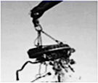电磁起重机

B．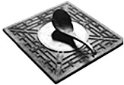司南

C．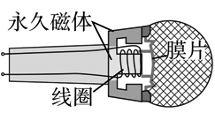话筒

D．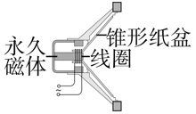扬声器

【答案】C

【解析】

【详解】

发电机的工作原理是电磁感应现象．

A．电磁起重机是利用电磁铁工作的，其原理是电流的磁效应，故A不符合题意；

B．司南是天然的磁体，由于受地磁场的影响，磁体具有南北指向性，故B不符合题意；

C．话筒是利用电磁感应现象制成的，故C符合题意；

D．扬声器把电信号转化为声信号，利用通电导体在磁场中受到力的作用的原理，故D不符合题意．

3．（2018河北）下列有关电与磁的说法正确的是

A. 磁感线是用来形象描述磁场的，并不真实存在

B. 悬吊着的小磁针静止时N极指向地理南极附近

C. 法拉第在世界上第一个发现了电与磁之间的联系

D. 电磁继电器是利用电磁铁来控制工作电路的一种开关

【答案】AD

【解析】

分析：（1）磁场是真实存在的，为了描述磁场人为引入了磁感线，磁感线是一种模型，实际并不存在．

（2）地球本身就是一个大磁体；地磁场与条形磁铁的磁场相似；地磁的北极在地理的南极附近；地磁的南极在地理的北极附近；

（3）1820年，丹麦物理学家奥斯特通过实验证实了通电导线的周围存在着磁场，在世界上是第一个发现了电与磁之间的联系的物理学家；

（4）电磁继电器是利用电磁铁来控制工作电路的一种开关．

解答：A、磁场虽然看不见摸不着，但是实际存在的，磁感线是人为建立的模型，并不存在，故A正确；

B、根据磁极间的相互作用规律可知，小磁针在地面上受到地磁场的作用静止时，小磁针的N极指向地磁的南极，故B错误；

C、奥斯特最早发现了电与磁之间联系--电流的磁效应，故C错误；

D、继电器是利用低电压、弱电流电路的通断来间接控制高电压、强电流电路通断的装置．电磁继电器就是利用电磁铁来控制工作电路的一种开关，故D正确．

故选AD．

【点睛】此题的选择项中涉及的都是电与磁方面的物理情景，利用对应的电磁方面的知识对物理情景加以分析解决．

4．（2017河北）如图所示，甲、乙、丙学科网(www.zxxk.com)--教育资源门户，提供试卷、教案、课件、论文、素材及各类教学资源下载，还有大量而丰富的教学相关资讯！、丁是四幅实验图，下列说法正确的是（　　）

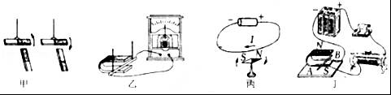

A．甲实验说明同名磁极相互吸引，异名磁极学科网(www.zxxk.com)--教育资源门户，提供试卷、教案、课件、论文、素材及各类教学资源下载，还有大量而丰富的教学相关资讯！相互排斥

B．乙实验说明闭合电路的部分导体在磁场中做切割磁感线运动时，导体中就产生电流

C．丙实验说明利用磁场可以产生电流

D．丁实验说明机械能可以转化为电能

【答案】B

【解析】

试题分析：两磁铁悬挂起来，当同名磁极相对时，相互排斥；当异名磁极相对时，相互吸引，故A不正确；导线与灵敏电流计相连，闭合电路时，当学科网(www.zxxk.com)--教育资源门户，提供试卷、教案、课件、论文、素材及各类教学资源下载，还有大量而丰富的教学相关资讯！导体在磁场中做切割磁感线的运动时，灵敏电流计发生偏转，说明了电磁感线现象，故B正确；导线内通以电流后，放在其周围的小磁针会发生偏转，说明通电导线周围存在磁场，故C不正确；导体棒与电源相连，当通以电流时由于受磁场力的作用，导体棒会发生运动，故说明通电导体在磁场中受磁场力的作用，是电能转化为机械能，故D不正确；故应选B。

【考点定位】电磁感应；磁极间的相互作用；通电直导线周围的磁场；磁场对通电导线的作用

5．（2016河北）下列关于电与磁的说法正确的是（ ）

A．磁场中某点的磁场方向是由放在该点的小磁针决定的

B．改变通电螺线管中电流的方向，可以改变通电螺线管的N、S极

C．发电机是利用电磁感应原理制成的，工作时将机械能转化为电能

D．只改变直流电动机的电流方向，直流电动机内线圈的转向会发生改变

【答案】BCD

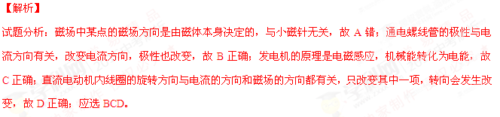【考点定位】电与磁

**最新模拟**

6.（2020·江苏扬州�初三二模）如图所示是某品牌电动剃须刀，按下开关其内部的电动机高速运转带动刀片旋转实现剃须的目的。下列四幅图中与这一过程的工作原理相同的是（　　）



A．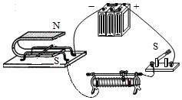 figure B．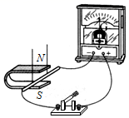 figure C．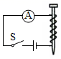 figure D．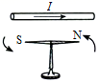

【答案】A

【解析】

【分析】

【详解】

剃须刀内部的主要构件是电动机，即是利用通电导线在磁场中受力的作用的原理构成的

A．如图，通电导体在磁场中受力而运动，这是磁场对电流的作用，故A正确；

B．闭合电路的一部分导体在磁场中做切割磁感线运动，导体中有感应电流，这种现象是电磁感应现象，故B错误；

C．闭合开关电磁铁具有磁性，这是电流的磁效应。故C错误；

D．通电导体周围存在着磁场。故D错误。

故选A.

7．（2020·辽宁辽阳�初三其他）如图，是一款电动平衡车。下列四幅图中，能反映平衡车工作原理的是（ ）

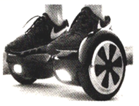

A．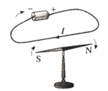 B．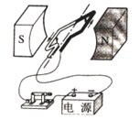 C．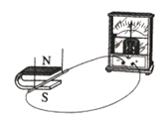 D．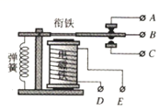

【答案】B

【解析】

【分析】

【详解】

A．电动平衡车是靠电动机作动力，其原理是通电导体在磁场里受力运动，A图是奥斯特实验，其原理是通电导体周围有磁场，故A不符合题意；

B．B图是给线圈通电线圈在磁场里受力转动，与电动机原理相同，故B符合题意；

C．C图是闭合电路的一部分导体在磁场里做切割磁感线运动产生感应电流的实验，是电磁感应现象，与发电机的原理相同，故C不符合题意；

D．D是一个电磁继电器，与通电导体周围有磁场原理相同，故D不符合题意。

故选B。

8．（2020·山西太原五中初三三模）小明以塑料管为连接轴将两个玩具电机的转轴连接起来，并连接如图所示的电路，开关S闭合后，灯泡发光。下列选项中与电机甲工作原理相同的是（　　）

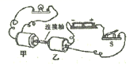

A．电铃 B．电风扇 C．风力发电机 D．磁性门吸

【答案】C

【解析】

【分析】

【详解】

乙电动机通电后，线圈转动，带动甲电动机的线圈一起转动，甲的线圈转动时切割磁感线，产生感应电流，使灯泡发光，所以甲相当于发电机，乙是电动机，两电机能一起转动。电铃利用电磁铁的特性工作，电风扇的工作原理与电机乙相同，磁性门吸利用永磁体的异极相吸特点，风力发电机的工作原理与与电机甲相同；故C符合题意。

故选C。

9．（2020·广西河池�初三二模）物理学中用光线表示光的传播路径和方向.下列做法应用了同种研究方法

A．用磁感线来形象直观的描述磁场

B．通过水流来初步认识电流

C．探究小车动能大小的影响因素时,通过木块被撞后移动的距离来比较小车动能的大小

D．探究压力大小对滑动摩擦力大小的影响时,控制接触面的粗糙程度等因素不变

【答案】A

【解析】

【详解】

在物理学中，光线是用来表示光的传播路径和方向的带有箭头的直线，化抽象为形象，利用了建模的方法；

A. 根据课本中的相关基础知识可知，为了描述看不见但又客观存在的磁场，人们利用建立模型的方法，引入了磁感线来形象直观的描述磁场，故A符合题意；

B. 通过水流来初步认识电流，即利用的类比法，故B不符合题意；

C. 探究小车动能大小的影响因素时,通过木块被撞后移动的距离来比较小车动能的大小，是利用转换法，故C不符合题意；

D. 探究压力大小对滑动摩擦力大小的影响时,控制接触面的粗糙程度等因素不变，是利用控制变量法，故D不符合题意。

10．（2020·广东韶关�初三一模）如图所示，两根绝缘细线悬挂着的导体*ab*，放在U形磁铁中央，*ab*两端连接着导线。在虚线框中接入某种实验器材可进行相应的实验探究。下列说法中正确的是

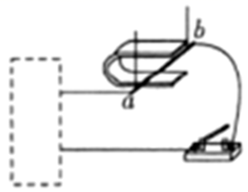

A．接入电流表可探究电磁感应现象，与发电机原理相同

B．接入电流表可探究通电导体在磁场中受力，与发电机原理相同

C．接入电源可探究电磁感应现象，与电动机原理相同

D．接入电源可探究通电导体在磁场中受力，与发电机原理相同

【答案】A

【解析】

【详解】

AB．在虚线框中接入电流表，当闭合电路中的部分导体在磁场中做切割磁感线运动时，会产生感应电流，所以可以探究电磁感应现象，与发电机的原理相同，故A正确、B错误；

CD．在虚线框中接入电源，通电导体在磁场中会受到力的作用，可以探究磁场对电流的作用，与电动机的原理相同，故C、D错误。

11．（2020·全国初三专题练习）现代武器中有一种新型电磁炮，它是利用电磁技术制成的一种先进武器，具有速度快、命中率高等特点，其原理是利用磁场对通电导体的作用。下图中与此原理相同的是（ ）

A．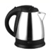 B．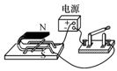

C．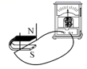 D．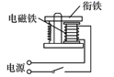

【答案】B

【解析】

【分析】

【详解】

A．电热水壶利用了电流的热效应工作，故A不符合题意；

B．图中实验装置，有电源，研究通电导体在磁场中受力，故B符合题意；

C．图中实验装置，无电源，研究电磁感应现象，故C不符合题意；

D．电磁继电器的主要部件是电磁铁，是利用了电流的磁效应，故D不符合题意。

故选B。

12．（2020·全国初三专题练习）如图所示，GMR是巨磁电阻，它的阻值随电磁铁磁性的增强而减小．下列判断正确的是

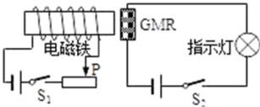

A．开关S1闭合，滑片移到某一位置，电磁铁左端为N极

B．开关S1闭合，滑片向右移动，电磁铁磁性增强

C．开关S1和S2同时闭合，滑片向右移动，GMR的电阻变小

D．开关S1和S2同时闭合，滑片向左移动，指示灯变暗

【答案】A

【解析】

A．开关S1闭合，电流从电磁铁右端进入螺线管，从左端流出．由安培定则可知，电磁铁左端为N极，故A正确为答案．

B．开关S1闭合，滑片向右移动，滑动变阻器连入电路的阻值变大，由可知，电流变小，电磁铁磁性减弱．故B错误．

C．开关S1和S2同时闭合，滑片向右移动时，电路中电流变小，电磁铁磁性减弱，GMR的电阻值随电磁铁磁性的减弱而增大，故C错误．

D．开关S1和S2同时闭合，滑片向左移动，滑动变阻器连入电路的阻值变小，电路中电流变大，电磁铁磁性增强；GMR巨磁电阻的阻值随电磁铁磁性的增强而减小，所以工作电路中电流变大，指示灯变亮，故D错误．

13．（2020·福建初三其他）如图所示的刷卡机广泛用于超市、银行等场所，带有磁条的卡在刷卡机指定位置划过时，刷卡机的检测头就会产生感应电流，电脑便可读出磁条上的信息，下列选项中，与之原理相同的装置是

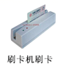

A．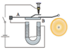电铃 B．figure电风扇

C．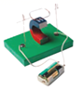电动机 D．风力发电机

【答案】D

【解析】

【详解】

A．当闭合电路的一部分导体在磁场中进行切割磁感线运动时，导体中有感应电流产生，这是电磁感应现象，根据题意知道，刷卡机的原理是电磁感应；电铃是利用电流的磁效应来工作的，故A不符合题意；

B．电风扇的电动机是利用通电导体在磁场中受力运动来工作的，故B不符合题意；

C．电动机是利用通电导体在磁场中受力运动来工作的，故C不符合题意；

D．风力发电机就是利用电磁感应原理工作的，故D符合题意．

14．（2020·西安交大阳光中学初三三模）如图所示，A是悬挂在弹簧测力计下的条形磁铁，B是螺线管。闭合开关，待弹簧测力计示数稳定后，将滑动变阻器的滑片缓慢向右移动的过程中，下列说法正确的是（　　）

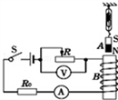

A．电压表示数变大，电流表示数也变大

B．电压表示数变小，电流表示数也变小

C．螺线管上端是N极，弹簧测力计示数变小

D．螺线管上端是S极，弹簧测力计示数变大

【答案】C

【解析】

【分析】

【详解】

定值电阻*R*0与滑动变阻器、螺线管串联，电压表测量的是滑动变阻器*R*两端的电压；当将滑动变阻器的滑片P向右滑动时，滑动变阻器*R*阻值变小，由串联电路电阻的特点可知，则电路中的总电阻变小，电路的电流变大，由串联电路分压特点得电压表示数变小，通电螺线管的磁性增强，由右手螺旋法则判断螺线管的上端为N极，和上面的磁极相互排斥，通电螺线管的磁性增强，排斥力变大，弹簧测力计示数变小。

故选C。

15．（2020·河北滦州�初三一模）关于电和磁，下列说法中正确的是（　　）

A．丹麦物理学家奥斯特首先发现通电导体周围存在着磁场

B．当导体在磁场中做切割磁感线运动时，导体中就会产生感应电流

C．电磁继电器是利用电磁铁来控制工作电路的一个开关

D．电动机是根据通电线圈在磁场中转动的原理制成的

【答案】ACD

【解析】

【分析】

【详解】

A．丹麦物理学家奥斯特首先发现了电流的磁效应，即通电导体周围存在着磁场，故A正确；

B．当闭合电路的一部分导体在磁场中做切割磁感线运动时，导体中才会产生感应电流，故B错误；

C．继电器是利用低电压、弱电流电路的通断来间接控制高电压、强电流电路通断的装置，电磁继电器就是利用电磁铁来控制工作电路的一种开关，故C正确；

D．电动机是根据通电线圈在磁场中受力转动的原理制成的，故D正确。

故选ACD。

16．（2020·辽宁辽阳�初三其他）如图所示，小磁针静止在已通电的甲、乙两个电磁铁之间，根据所学的知识判断并标出：

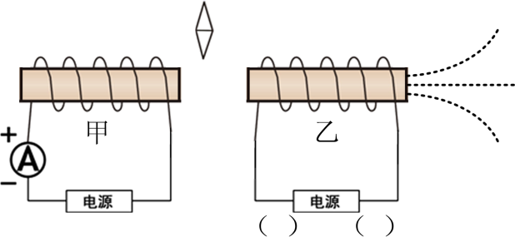

①乙电磁铁电源的正、负极；

②静止小磁针的N极；

③乙电磁铁磁感线的箭头方向。

（______）

【答案】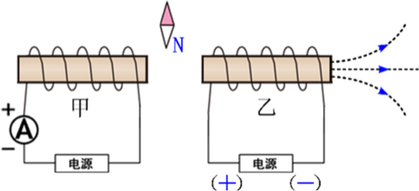

【解析】

【详解】

根据甲图中电流表的正负接线柱知道，甲图中电源右端为正极，由安培定则知道，甲螺线管左端为N极，右端为S极，再根据磁场间的作用规律知道，小磁针下端为N极，乙螺线管左端为S极，右端为S极，由于磁感线方向由N极指向S极，所以根据安培定则知道，乙图左端为正极，如下图所示：

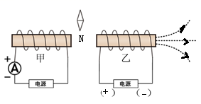

17．（2020·浙江金华�初三一模）某展览厅（如图甲）为保护展品，设置了调光天窗，当外界光照较强时，能启动电动卷帘适时调整进光量；当外界光照较弱时，能自动启动节能灯给予补光。调光天窗的电路原理如图乙所示：*R*0为定值电阻；*R*为光敏电阻，其电阻值*R*随光照强度*E*的变化如图丙所示（*E*越大表示光照越强，其国际单位为cd）；P为电磁铁，其线圈电阻*R*P为20Ω，当电流达到0.04A时能吸合衔铁。已知电源电压*U*1=12V，*U*2=220V，则：

（1）开关S闭合时，电磁铁P的上端为______极（选填“*N*”或“*S*”）。

（2）图乙中的L代表的是并联安装在展厅内的10盏“220V　10W”节能灯，这些节能灯同时正常工作4小时，共消耗电能______kW⋅h。

（3）当外界光照强度达到1cd时，电动卷帘便开始工作，求*R*0的阻值______。

（4）为了环保节能，要在环境光线更弱时才启动节能灯照明，则应换用阻值较______。（选填“大”或“小”）的*R*0。

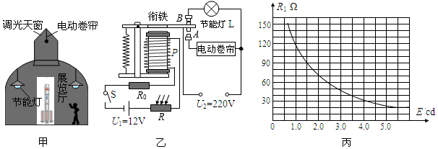

【答案】*S* 0.4 160Ω 小

【解析】

【分析】

【详解】

(1)开关S闭合时，电磁铁中电流的方向是向左的，由安培定则可知，电磁铁P的上端为*S*极。

(2)10盏节能灯的总功率为

*P*=10*P*1=10×10W=100W=0.1kW

则这些节能灯同时正常工作4小时消耗的电能

*W*=*Pt*=0.1kW×4h=0.4kW⋅h

(3)当外界光照强度达到1cd时，由图可知，*R*=120Ω，当电动卷帘便开始工作，电磁铁能吸合衔铁的电流*I*=0.04A，由得，电路总电阻为



根据串联电路电阻规律可知，*R*0的阻值为

*R*0=*R*总-*R*-*R*P=300Ω-120Ω-20Ω=160Ω

(4)若要缩短节能灯点亮的时间，即当外界光照更弱时，电磁铁才能吸合衔铁，节能灯才能工作；由图2可知，当光照强度*E*减小时，*R*的阻值变大，而电磁铁能吸合衔铁的电流不变，电源电压不变，则电路总电阻不变，故应换用阻值较小的*R*0。

答：(1)开关S闭合时，电磁铁P的上端为*S*极；

(2)这些节能灯同时正常工作4小时消耗的电能0.4kW⋅h；

(3)当外界光照强度达到1cd时，电动卷帘便开始工作，*R*0的阻值为160Ω；

(4)为了环保节能，要在环境光线更弱时才启动节能灯照明，则应换用阻值较小的*R*0。

18.（2020年河南省中考备考质量调研物理试题（网上教学）小科以塑料管为连接轴将两个玩具电机的转轴连接起来，并连接如图所示的电路，开关S闭合后，灯泡发光。下列说法错误的是（ ）

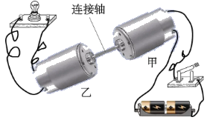

A. 甲电机转动带动乙电机转动

B. 甲电机相当于发电机

C. 乙电机工作原理是电磁感应

D. 甲、乙电机都实现了电能和机械能之间的转化

【答案】B

【解析】A．右边电路，甲电机因为有电池才转动，所以甲是电动机；乙电机在甲转轴带动下转动，乙电机转动了左边电路才有电，使灯泡发光，所以乙电机是发电机，故A正确，不符合题意；

B．右边电路，甲电机因为有电池才转动，所以甲是电动机，故B错误，符合题意；

C．因为乙是发电机，发电机是根据电磁感应现象制成的，故C正确，不符合题意；

D．电动机工作时，电能转化为机械能；发电机工作时，机械能转化为电能，则甲、乙电机都实现了电能和机械能之间的转化，故D正确，不符合题意。

故选B。

19．（2020年天津市河西区中考一模物理试题）如图是一款带滚轮的书包，其内部没装电池，但拖动书包使轮子滚动时，嵌在轮子里的LED灯会发光。图中的实验装置能反映此现象原理的是（　　）



A. 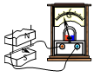 B. 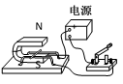

C. 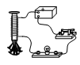 D. 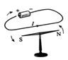

【答案】A

【解析】由题意可知，拖动书包使轮子滚动时，嵌在轮子里的LED灯会发光，其能量转化形式为机械能转化为电能，所以应该是电磁感应现象，轮子内的磁铁产生的磁场通过线圈，从而产生感应电流，所以该书包轮是利用电磁感应原理为LED灯提供电流。A．图中是闭合电路的一部分导体做切割磁感线运动能够产生感应电流，是电磁感应现象。故A符合题意；B．图中给导体通电，导体会运动，说明通电导体受到磁场力的作用，这是电动机原理图。故B不符合题意；C．图探究的是电磁铁磁性强弱的影响因素，研究电磁铁磁性强弱与线圈中匝数和电流大小的关系，与电磁感应现象无关。故C不符合题意；D．图中给导体通电，导体周围磁针转动，说明通电导体周围存在磁场。故D不符合题意。故选A。

20.（2020年江苏省盐城市滨海县中考二模物理试题）如图为公交车自动爆玻器（如图所示），危急时刻下，司机只需按下开关，自动爆玻器即可自动完成破窗。自动爆玻器就相当于一个电控安全锤，它是利用电磁线圈在通电的时候产生一个冲击力，带动一个钨钢头击打车窗玻璃边角部位，实现击碎玻璃的目的。下列与自动爆玻器工作原理相同的是

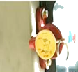

A. 学科网(www.zxxk.com)--教育资源门户，提供试题试卷、教案、课件、教学论文、素材等各类教学资源库下载，还有大量丰富的教学资讯！ B. 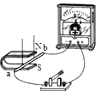

C. 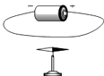 D. 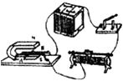

【答案】D

【解析】自动爆玻器就相当于一个电控安全锤，它是利用电磁线圈在通电的时候产生一个冲击力，带动一个钨钢头击打车窗玻璃边角部位，实现击碎玻璃的目的。所以它的工作原理是通电线圈在磁场中受到力的作用，将电能转化为机械能。A．说明磁极间的相互作用：异名磁极相互吸引，故A错误。B．说明闭合电路中的一部分导体做切割磁感线运动时，会产生感应电流，机械能转化为电能，故B错误。C．奥斯特实验，说明通电导体周围存在磁场，是电流的磁效应，故C错误。D．当导体AB中通过电流时，通电导线AB在磁场中受力的作用而运动，是电能转化为机械能，与自动爆玻器工作原理相同，故D正确。答案为D。